ПРАЗДНИК РУССКОГО ПЛАТКА
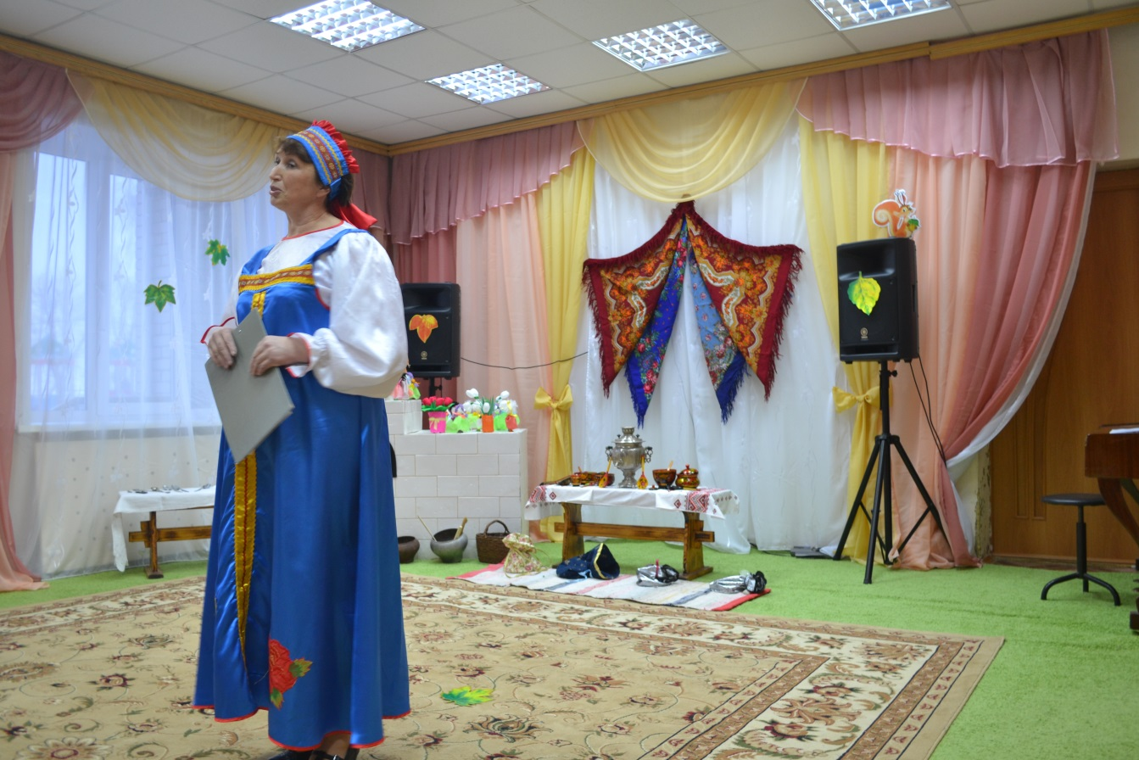

Зал украшен в стиле русской избы. На центральной стене – композиции из разных платков. С боковой стороны зала – выставка детских работ - «Русские платки». Под русскую народную музыку дети входят в зал. Их встречает Хозяюшка в сарафане и красивом платке.

Хозяюшка: Добрый день, дорогие гости! Мы рады приветствовать вас на нашем празднике – празднике русского платка, который мы посвящаем дню матери и проходит он в последние дни осени. Так давайте споем Осени песню веселую, да задорную.
Исп. песня « Осень раскрасавица». Дети садятся.

С незапамятных времён женщины России носят платки. Это квадратный кусок ткани, который в качестве головного убора обязательно дополнял русский народный костюм. Сегодня вы узнаете много нового о платках, о том, какие они бывают, как их используют. Также вы послушаете стихи, песни, о платках, увидите красивые танцы с платками.
Словом, мы предлагаем вам поближе познакомиться с этим видом одежды – платком.
Ребята, скажите, ваши мамы, бабушки носят платки? А в наше время можно увидеть русский платок? (Ответы) Издавна Россия славилась платками, красивыми, яркими. Их носили и царицы, и крестьянки. Они хранили тепло, дарили здоровье и хорошее настроение. Особенно любили русские модницы яркие шали – большие узорные платки. Русские платки были признаны лучшими в мире благодаря труду талантливых художников и мастеров. Особенно славились павлово – посадские платки.
Дети: Что за чудо узор,
Что за краски вокруг?
Это поле, цветы,
Словно солнечный луг.
- На посадском платке –
Россыпь разных цветов,
Ароматы весны,
Дуновенье ветров!
- Эту русскую сказку
Каждый видеть здесь рад,
Эта сказка с названием
Павлов Посад.
- Словно счастья букеты
На посадском платке
Их теплей и роднее
Не найти нам нигде!
Хозяюшка: Как во нашей, во деревне
Да на каменном мосту,
На высоком, на счастливом,
Девки водят хоровод.
Хоровод с платками

Дети: А зачем нужен платок?
- Ясное дело, чтоб им махать!
- А зачем махать?
- Парней созывать.
Да в игры играть.
Игра «Гори, гори ясно»

Хозяюшка: Нарядные платки стали в наши дни деталью одежды.
Какие бы ветры не царили в мире моды, они не смогли унести обыкновенный, привычный нам, всем платок.
И всегда считалось, что если мамам, сёстрам и любимым дарили русские шали, расписные платки, это значит, что им дарили радость, любовь.

ПЕСНЯ «ПОДАРИ МНЕ ПЛАТОК» (Исполняют взрослые)

Хозяюшка: Вы, подружки дорогие,
В стороне не стойте,
А частушки про платки
Веселее пойте.
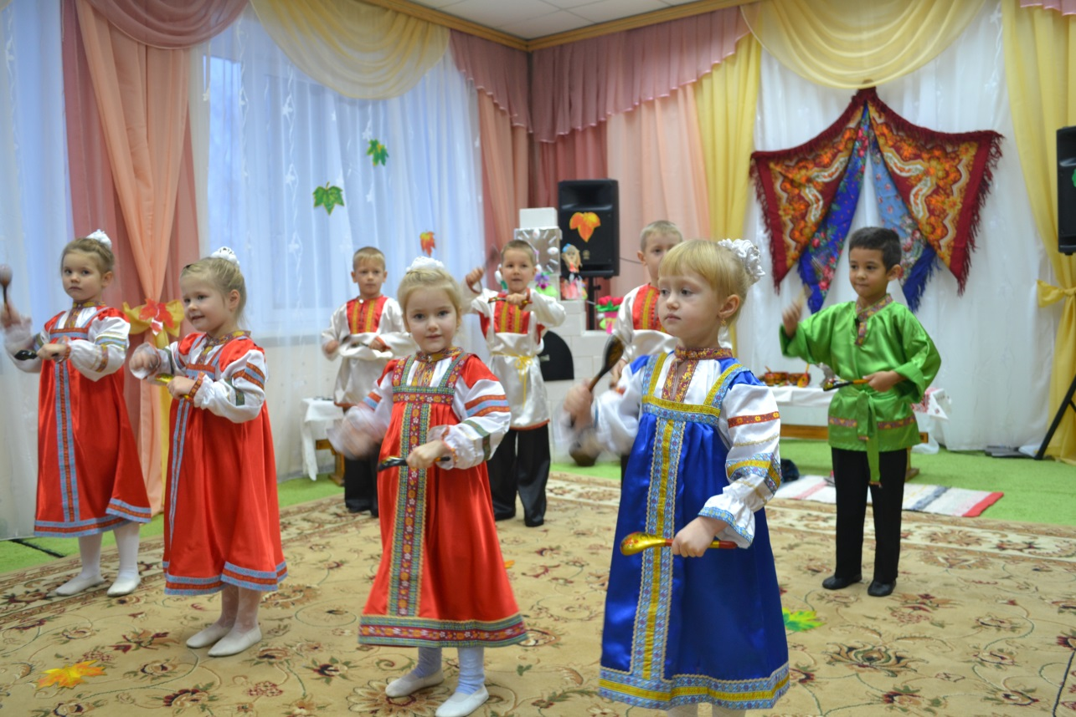
Исполняются частушки
- Мы девчата боевые,
Не видали вы таких.
А платки на нас какие –
В ярких красках расписных!
- На платочке у меня
Розы распускаются.
Не могу стоять на месте
Пчёлы все слетаются.
- Я платочком помашу,
Покружусь немножко,
Пусть посмотрит на меня
Озорник Серёжка.
- Свой платочек подарю
Я соседу Саше,
Чтобы он на завтрак съел
За меня всю кашу.

Хозяйка: А сейчас отгадайте загадку:
Коллектив музыкантов, что вместе играют,
И музыку они исполняют.
Бывает он струнный и духовой,
Эстрадный, народный и всякий другой. (оркестр)
Мальчик: Дирижер всегда готов!
Больше дела – меньше слов!
В оркестре дружном и веселом
Занятных много мастеров!
Как только палочка взлетит –
Оркестр дружно зазвучит!
Оркестр мальчиков «В траве сидел Кузнечик»

СЛАЙД-ШОУ «ПАВЛОПОСАДСКИЕ ПЛАТКИ»

Во время показа Хозяюшка читает стихотворение

Я вчера разбиралась в шкафу, и нашла
Мамин павлопосадский платок,
Что-то важное вспомнила сразу душа
Как свободы глотнула глоток.

А в платке-то самом: поле, поле цветёт!
И цветы в нём безумно красивы…
В каждой нитке Россия родная живёт:
Реки…горы…дороги и нивы!
В каждой нитке небесная тянется высь!
Домотканым, цветастым узором,
Он теплом и любовью тебя защитит,
Когда станет промозгло и больно!»

Не смогла удержаться надела, кручусь
Возле зеркала, как лепесток…
Опускаюсь, да нет, окунаюсь я в Русь –
В мамин павлопосадский платок…

Хозяюшка: Раньше всегда требовали, чтобы платок обязательно покрывал голову женщины, когда она появлялась на людях. Девушки так и делали – выйти простоволосой, значит – без платка, не то, что из дому, даже из своей горницы считалось недопустимым.
И только в 20 веке в России платок можно стало накидывать на плечи.
В конце прошлого века платок смело переместился на талию, и он стал играть роль яркого пояса.
В начале нового столетия платок оказывается на бёдрах, дополняя платье или джинсы.
Сегодня считается, что каждая женщина всегда имеет наготове платок, а настоящая модница – даже не один, в одно мгновение, преображая костюм и самое заурядное платье. Платки бывают классическими и кокетливыми, нарядными и необычными, тёплыми и лёгкими, но они всегда делают вас, милые девушки и женщины, более прекрасными и выразительными.
Ребенок: На прогулку в шали модной
Можно выйти в день холодный.
Теплый вязаный платок
Мы набросим на пальто,
Он согреет наши спины,
Сохранит нас от ангины!

ДЕФИЛЕ В ПЛАТКАХ

Хозяюшка: Когда-то ношение платка подчинялось в большей мере традициям. Все его модификации, как зеркало, отражали перемены в жизни женщины. Даже цвет платка зависел от возраста и положения дамы.

Сценка «Прощание»

Ведущий: Во времена былинные, стародавние
Собирался купец в страны дальние
За товарами за чудесными.
С дочерью прощался
И с такими речами обращался:
Купец: Ой, ты доченька родная,
Уезжаю я в страны заморские,
Страны дивные,
Долго ль буду там, недолго –
Того не ведаю.
А думаю тебя порадовать –
Подарки привезти
Шёлковые да серебряные.
Дочь : Отвечает ему дочь:
Чтоб ни буря, ни булат
Или чей-то чёрный взгляд
Не могли тебя сразить,
Чтоб тебе живому быть!
Ну, а коли про подарок…
То купи, пусть и не ярок,
Мне платок всех красивей –
Как у царских дочерей!
Ведущий: Месяц прошёл, другой,
Следует отец домой.
За семью морями был
Земли все исколесил…
Лишь платочек из России
Всей душою полюбил
И дочурке угодил
(Отец на плечи дочери кладёт платочек)
Ведущий: Всех девушек в мире порадовал тот купец.
Оркестр мальчиков.

Хозяюшка: Есть в Подмосковье небольшой городок – Павловский Посад. Известен он далёко. Слава о его платках разлетелась далеко по свету. Шерстяные и полушерстяные платки, украшенные традиционным красочным набивным орнаментом стали производить в Павловском Посаде с 1860 года..
В рисунках Павловских платков преобладают пышные букеты и гирлянды.

Хозяюшка: Меняются время и мода, неизменными остаются платки на плечах русских красавиц. И если вспомнить, то на Руси ни одно народное гуляние, не обходились без нарядного, узорчатого платка. Давайте и мы с вами устроим веселые игрища с платочками.

Игра «Наш платочек голубой»
Играющие образуют большой круг, передают платочек по кругу, произнося слова игры. У кого платок окажется на последнее слово, выходит в круг и пляшет.
Наш платочек голубой,
Поиграть хотим с тобой.
Ты беги, платок по кругу,
Выбирай скорее друга!
Покружись, попляши
И платочек покажи.
Хозяюшка: Не зря в народе говорится, что конец - всему делу венец! Пусть наш праздник получит достойное завершение. Ничто так не поднимает настроение, как озорная, задорная пляска.
Танец с осенними листочками
Хозяюшка: Вот и подходит к концу наш праздник. А на память примите, пожалуйста, от нас куклы - обережки из маленьких платочков. Эти обережки будут оберегать вас от всего плохого и принесут удачу.
И еще в подарок вам песня «А сердце смеется»

Исп. песня «А сердце смеется»

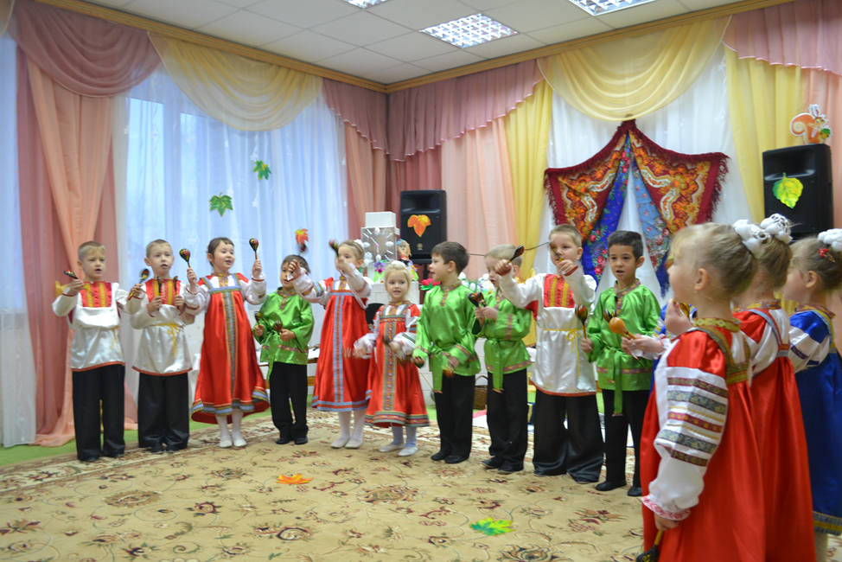
Хозяюшка: Делу время – потехе час!
Надеемся, что не скучали вы у нас!
Спасибо за внимание.
До скорого свидания!

Дети выходят из зала

